Thème 4
L’Afrique australe : un espace en profonde mutation

Transition = phase de changements majeurs entre deux situations. Elle concerne de nombreux domaines : transition démographique, économique, urbaine, alimentaire, environnemental… Elle s’accomplit suivant des formes et des rythmes différents selon les pays, comme en témoigne le cas de l’Afrique australe.

Problématiques :
- En quoi l’Afrique australe illustre-t-elle le monde en transition ?
- Quelles sont les caractéristiques d’une Afrique australe en mutation ?
- Pourquoi une transition environnementale est-elle nécessaire en Afrique australe ?
- Quels sont les facteurs et les conséquences des mobilités géographiques ?

Projets :
- Groupe 1 : Les enjeux de la question de l’eau en Afrique australe
  - Objectif : à l’aide des pages 264-265, du doc. 2 p. 259 et du doc. 1 p. 260, et des documents du dossier, montrez la diversité des problèmes liés à l’eau en Afrique australe. Expliquez-en les causes, les conséquences et les solutions.
- Groupe 2 : les défis de la transition et du développement en Afrique australe
  - Objectif : à l’aide du tableau de synthèse, identifiez et comparez les défis rencontrés par deux pays d’Afrique australe (Afrique du Sud et Angola) en termes de croissance démographique, urbaine et économique.
- Groupe 3 : Les enjeux liés au tourisme en Afrique australe
  - Objectif : à l’aide des pages 264-265, du doc. 3 p. 262 et des documents du dossier, montrez les limites et les atouts du tourisme en Afrique australe

I) Des milieux à valoriser et à ménager

- Des milieux divers riches en ressources…

Doc. 1 et 2 p. 258-259 : montrez la diversité de l’Afrique australe au niveau du relief et du climat.
Doc. 1 p. 260 et chiffres p. 262 : montrez que l’Afrique australe est riche en ressources :

………………………………………………………………………………………………………………………………………………………………………………
………………………………………………………………………………………………………………………………………………………………………………
………………………………………………………………………………………………………………………………………………………………………………
………………………………………………………………………………………………………………………………………………………………………………
………………………………………………………………………………………………………………………………………………………………………………
………………………………………………………………………………………………………………………………………………………………………………
………………………………………………………………………………………………………………………………………………………………………………
………………………………………………………………………………………………………………………………………………………………………………
………………………………………………………………………………………………………………………………………………………………………………
………………………………………………………………………………………………………………………………………………………………………………
………………………………………………………………………………………………………………………………………………………………………………
………………………………………………………………………………………………………………………………………………………………………………
………………………………………………………………………………………………………………………………………………………………………………
………………………………………………………………………………………………………………………………………………………………………………
………………………………………………………………………………………………………………………………………………………………………………
………………………………………………………………………………………………………………………………………………………………………………
………………………………………………………………………………………………………………………………………………………………………………
………………………………………………………………………………………………………………………………………………………………………………
………………………………………………………………………………………………………………………………………………………………………………
………………………………………………………………………………………………………………………………………………………………………………
………………………………………………………………………………………………………………………………………………………………………………
………………………………………………………………………………………………………………………………………………………………………………
………………………………………………………………………………………………………………………………………………………………………………
………………………………………………………………………………………………………………………………………………………………………………

L’exploitation de ces ressources sont à l’origine de la création des infrastructures de la région afin de transporter et exporter les ressources minières (ports comme Durban, voies ferrées…). Aujourd’hui, si ces infrastructures sont modernisées par des investisseurs étrangers, notamment chinois, elles ne répondent pas toujours aux besoins des populations (ex : privilégie le fret et non le transport de passagers).

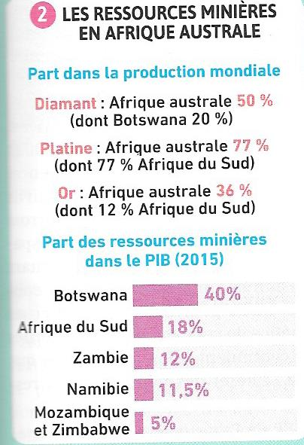
Doc. 1 p. 263 + doc. 2 ci-contre : Quel est le revers de la médaille de cette grande richesse en matières premières ?

………………………………………………………………………………………………………………………….
………………………………………………………………………………………………………………………….
………………………………………………………………………………………………………………………….
………………………………………………………………………………………………………………………….
………………………………………………………………………………………………………………………….
………………………………………………………………………………………………………………………….
………………………………………………………………………………………………………………………….
………………………………………………………………………………………………………………………….
………………………………………………………………………………………………………………………….
………………………………………………………………………………………………………………………….
………………………………………………………………………………………………………………………….
………………………………………………………………………………………………………………………….
………………………………………………………………………………………………………………………….

- … Soumises à des pressions nombreuses. L’exemple de l’eau.

Prise de notes durant la présentation orale :
………………………………………………………………………………………………………………………………………………………………………………
………………………………………………………………………………………………………………………………………………………………………………
………………………………………………………………………………………………………………………………………………………………………………
………………………………………………………………………………………………………………………………………………………………………………
………………………………………………………………………………………………………………………………………………………………………………
………………………………………………………………………………………………………………………………………………………………………………
………………………………………………………………………………………………………………………………………………………………………………
………………………………………………………………………………………………………………………………………………………………………………
………………………………………………………………………………………………………………………………………………………………………………
………………………………………………………………………………………………………………………………………………………………………………
………………………………………………………………………………………………………………………………………………………………………………
………………………………………………………………………………………………………………………………………………………………………………
………………………………………………………………………………………………………………………………………………………………………………
………………………………………………………………………………………………………………………………………………………………………………
………………………………………………………………………………………………………………………………………………………………………………
………………………………………………………………………………………………………………………………………………………………………………
………………………………………………………………………………………………………………………………………………………………………………
………………………………………………………………………………………………………………………………………………………………………………
………………………………………………………………………………………………………………………………………………………………………………
………………………………………………………………………………………………………………………………………………………………………………
………………………………………………………………………………………………………………………………………………………………………………
………………………………………………………………………………………………………………………………………………………………………………
………………………………………………………………………………………………………………………………………………………………………………
………………………………………………………………………………………………………………………………………………………………………………
………………………………………………………………………………………………………………………………………………………………………………
………………………………………………………………………………………………………………………………………………………………………………
………………………………………………………………………………………………………………………………………………………………………………
………………………………………………………………………………………………………………………………………………………………………………
………………………………………………………………………………………………………………………………………………………………………………
………………………………………………………………………………………………………………………………………………………………………………
………………………………………………………………………………………………………………………………………………………………………………
………………………………………………………………………………………………………………………………………………………………………………
………………………………………………………………………………………………………………………………………………………………………………
………………………………………………………………………………………………………………………………………………………………………………
………………………………………………………………………………………………………………………………………………………………………………
………………………………………………………………………………………………………………………………………………………………………………
………………………………………………………………………………………………………………………………………………………………………………
………………………………………………………………………………………………………………………………………………………………………………
………………………………………………………………………………………………………………………………………………………………………………
………………………………………………………………………………………………………………………………………………………………………………
………………………………………………………………………………………………………………………………………………………………………………
………………………………………………………………………………………………………………………………………………………………………………

Conclusion :

La croissance démographique rapide et le développement économique s’accompagnent d’une pression accrue sur les ressources de la région. La Zambie a par exemple perdu 13 % de sa couverture forestière depuis 1990 et présente l’un des taux de déforestation parmi les plus élevé au monde. L’Ouest de l’Afrique australe est le plus touché par la désertification des terres et des sécheresses de plus en plus fréquentes avec le réchauffement climatique. La dégradation des sols, conjuguée à une ressource en eau menacée tant en quantité qu’en qualité à cause de la pollution, aggrave le problème de l’insécurité alimentaire qui est source d’instabilité sociale et politique comme au Mozambique. La production de blé pourrait baisser de 10 à 20 % d’ici à 2030. L’accès à l’eau montre que le développement est au cœur de nombreux défis auxquels sont confrontés les pays d’Afrique australe. L’Afrique du Sud a ainsi deux fois plus de terres irriguées que Madagascar, et 16 fois plus que le Mozambique. Plus riche en eau, le littoral oriental est quant à lui menacé par la montée des eaux, la disparition des mangroves et la multiplication des cyclones.
- Les défis de la transition et du développement pour des pays inégalement développés

Complétez le tableau comparatif entre l’Afrique du Sud et l’Angola à l’aide des documents ci-dessous, des documents indiqués dans le tableau et du manuel p. 268-269.

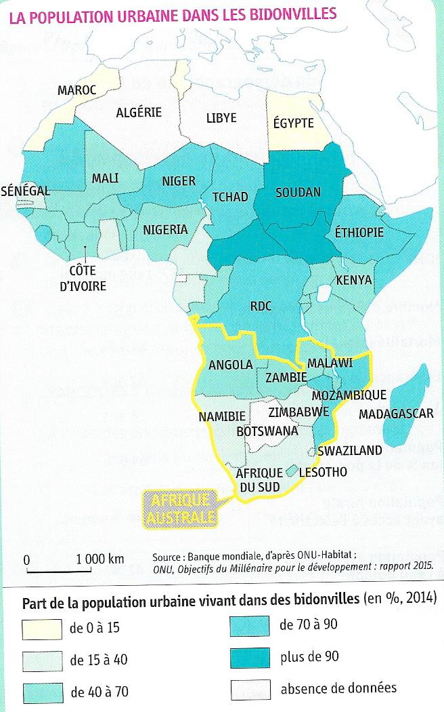
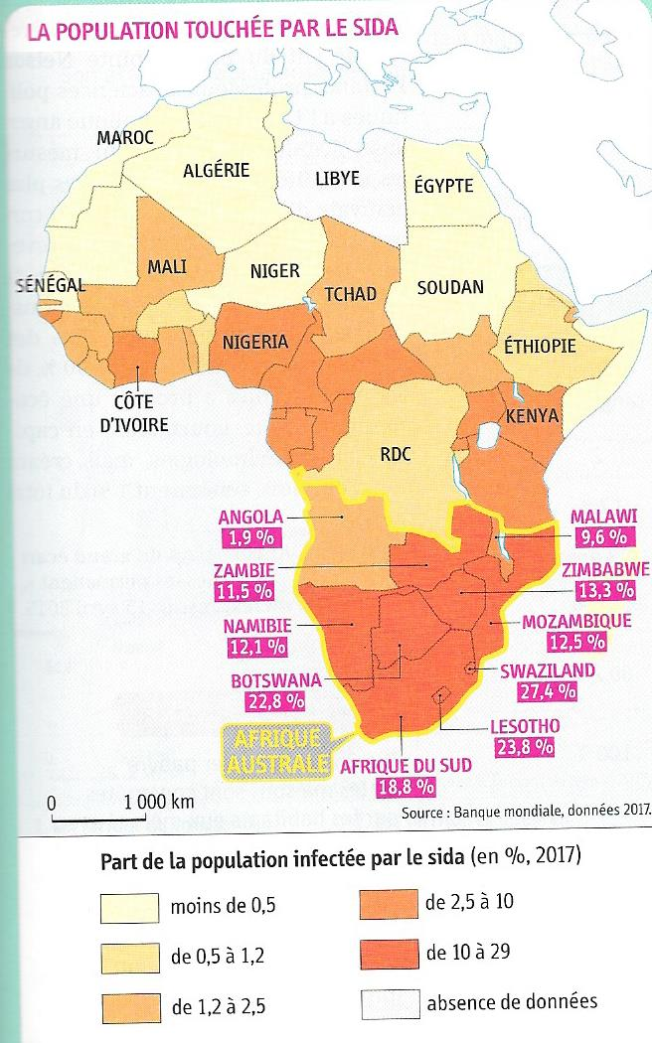

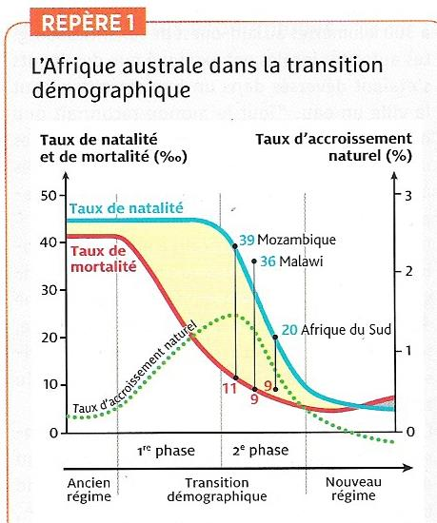
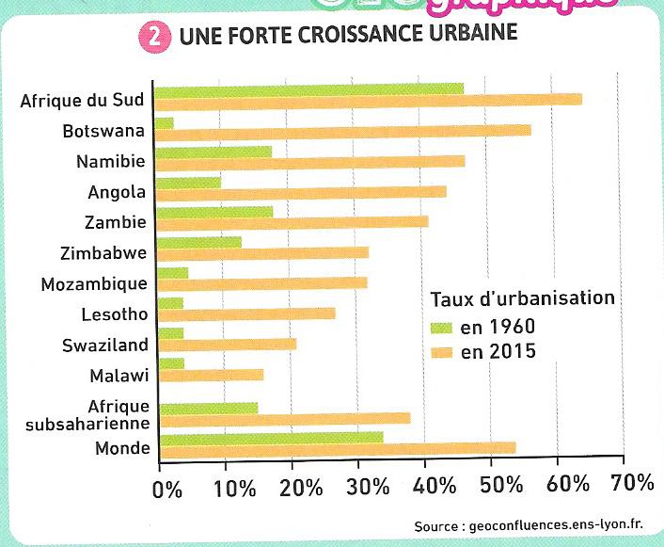

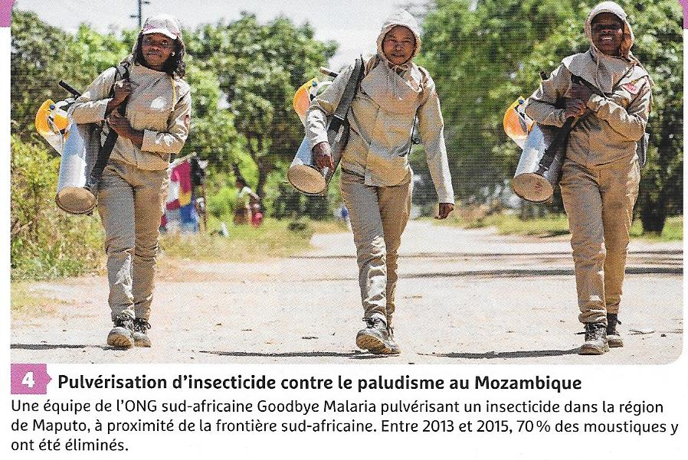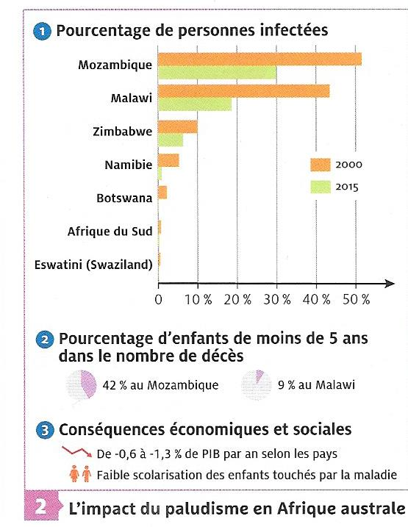

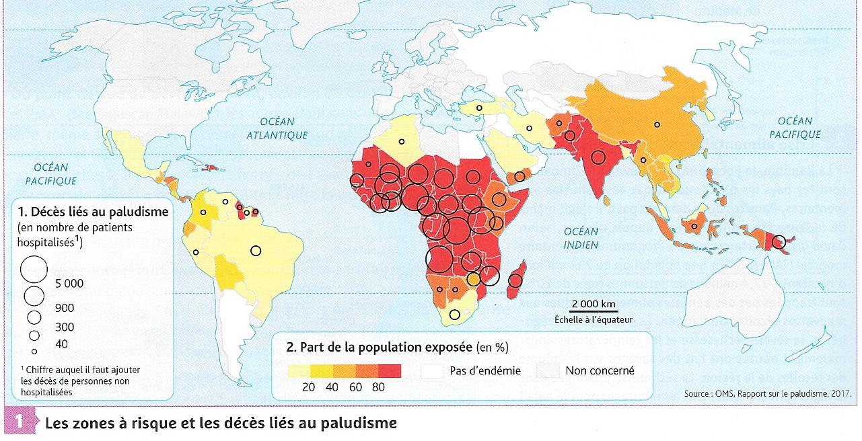

L’Afrique du Sud

Vidéo : ségrégation socio-spatial à Johannesburg (1 mn) https://www.youtube.com/watch?v=OGT7qVhNOBU&feature=youtu.be
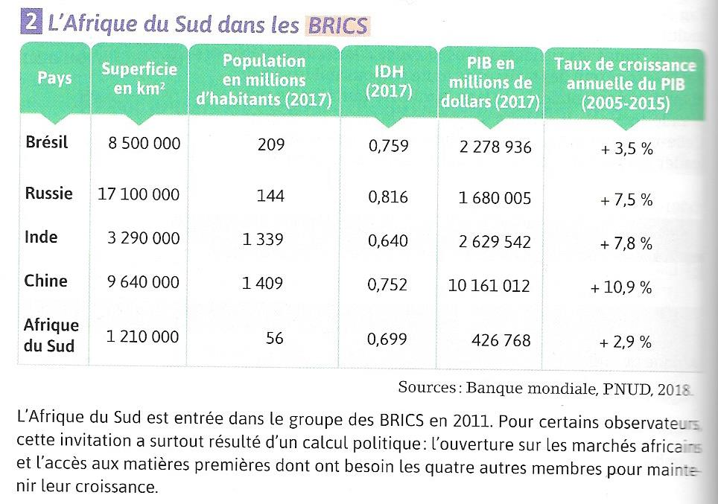
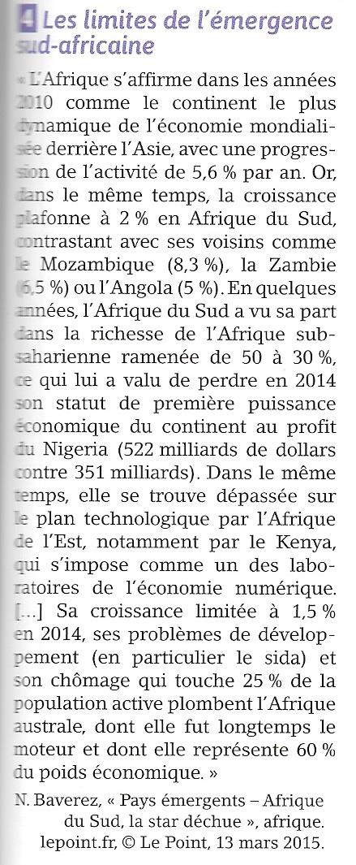
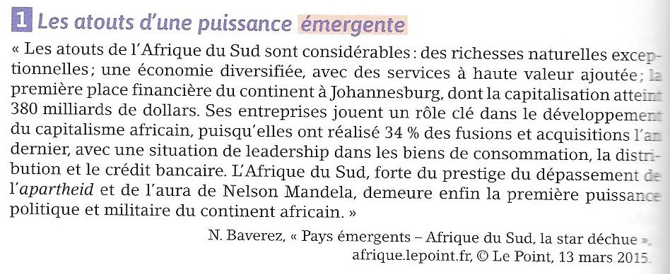

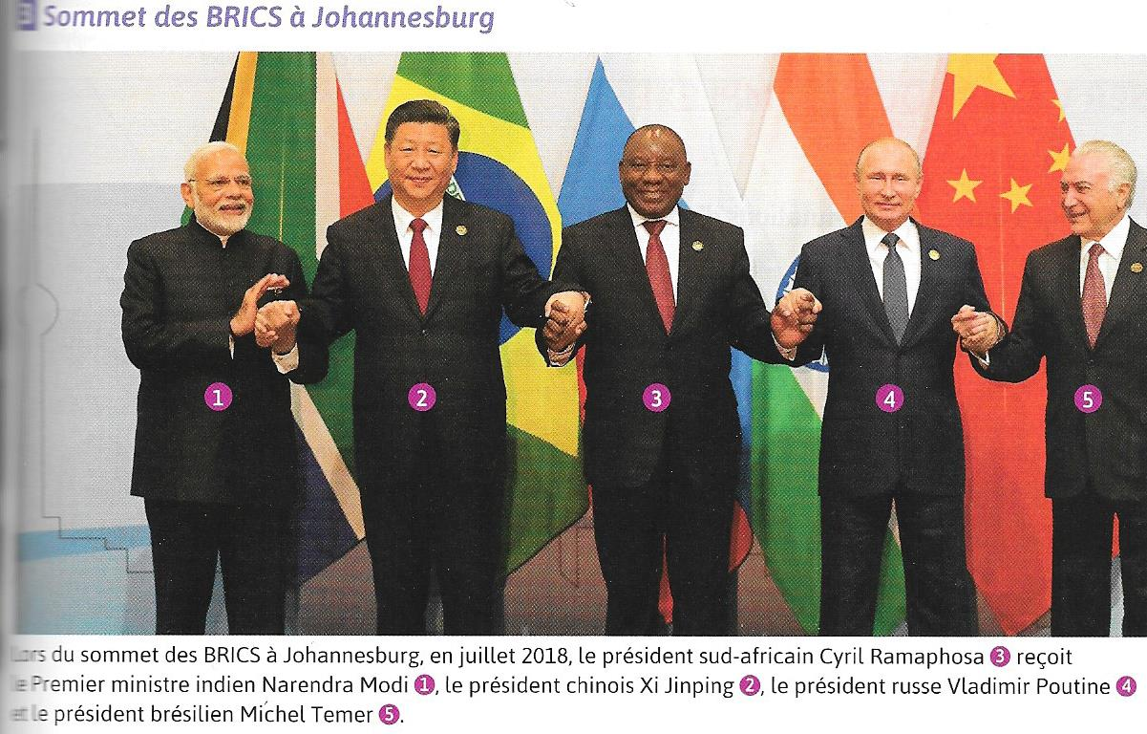

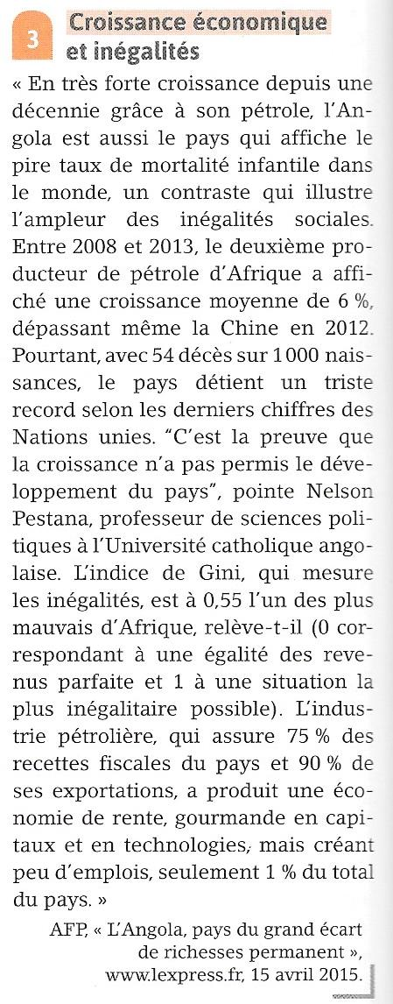
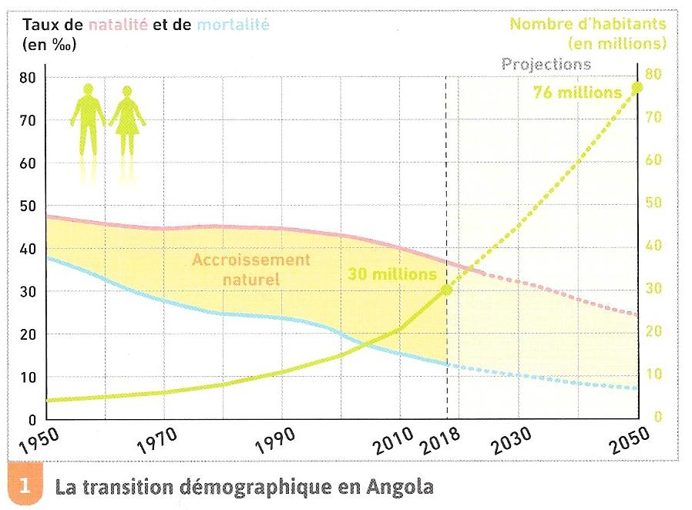
Angola

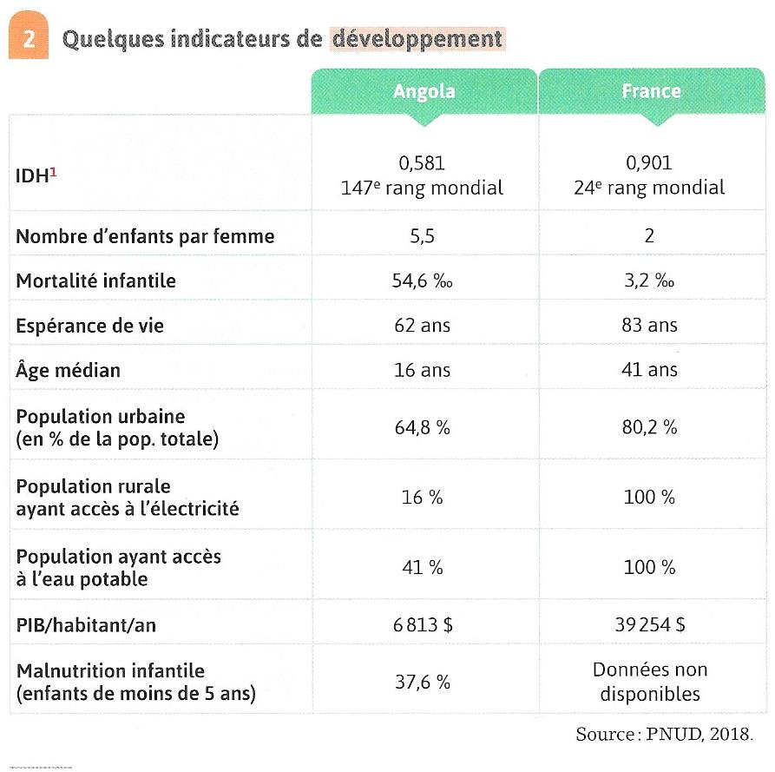

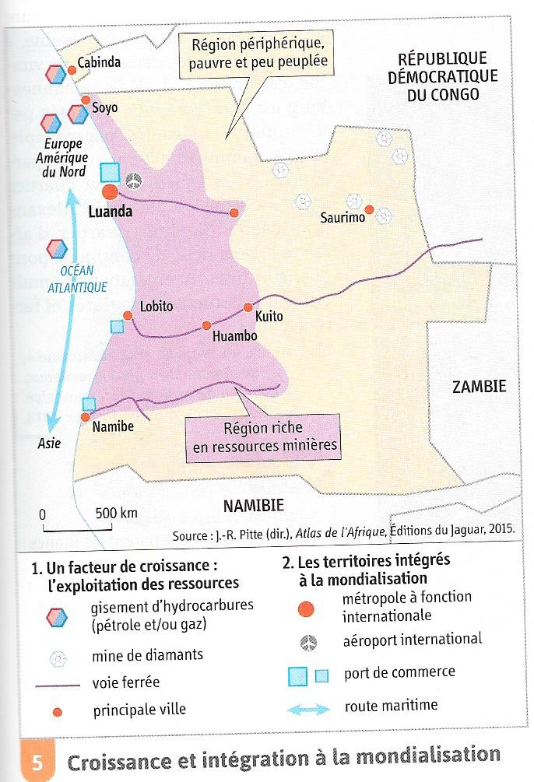

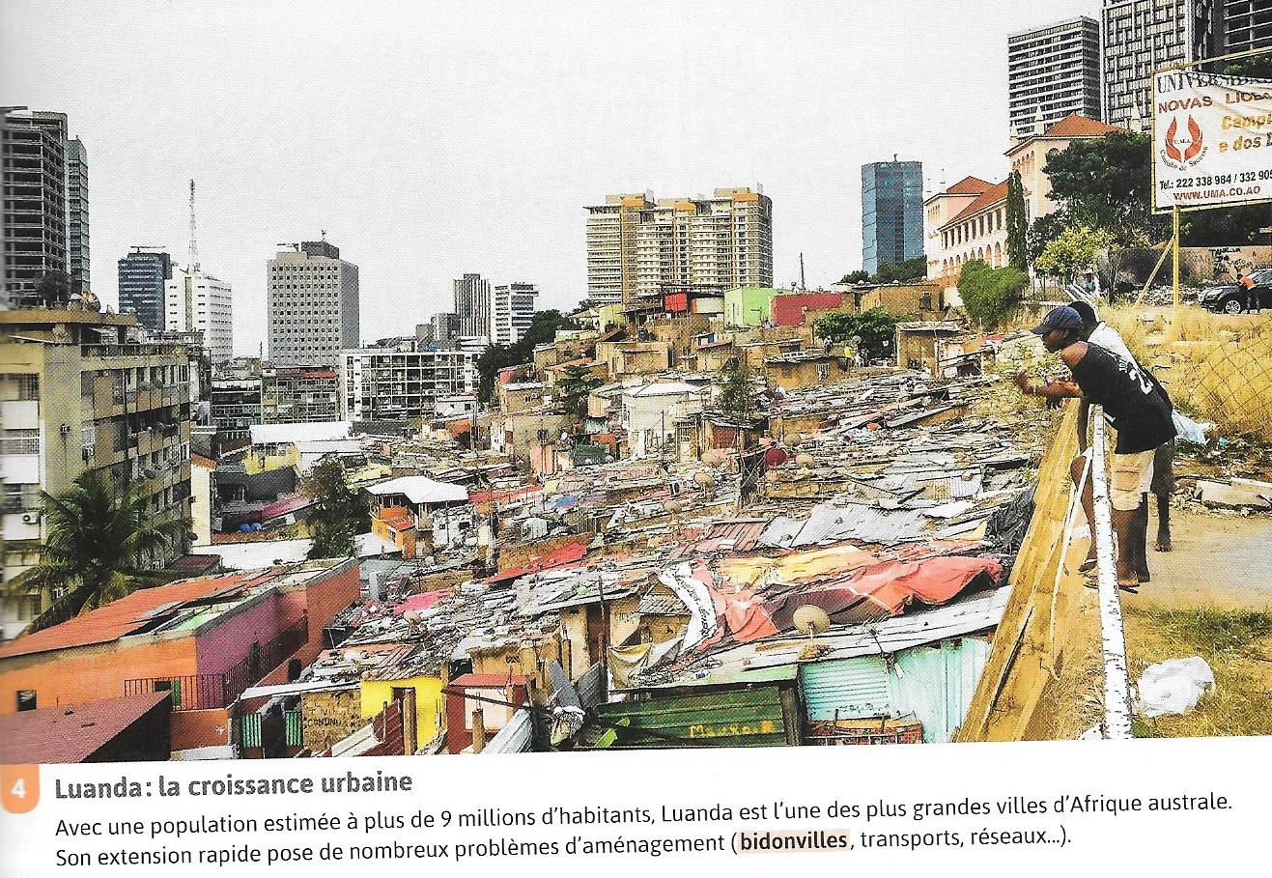

Conclusion :

L’intégration de l’Afrique australe à la mondialisation est très inégale selon les pays. L’Afrique du Sud, membre du G20 et des BRICS, est le pays qui sort le mieux son épingle du jeu grâce à ses grandes métropoles (Le Cap, Johannesburg), à la diversification de son économie (mines, agriculture, industries, services…) et à son ouverture (grands ports, aéroports internationaux). Ses voisins souffrent d’économie de rente trop dépendantes de l’exploitation des matières premières. Si le taux de croissance des PIB est fort, généralement supérieur à 4% par an, cette croissance n’est pas synonyme de développement : l’enjeu pour l’Afrique australe est de réinvestir les revenus miniers et pétroliers pour améliorer les conditions de vie des populations, développer les infrastructures et une économie plus diversifiée.

- Des territoires traversés et remodelés par des mobilités complexes

- Des flux migratoires complexes

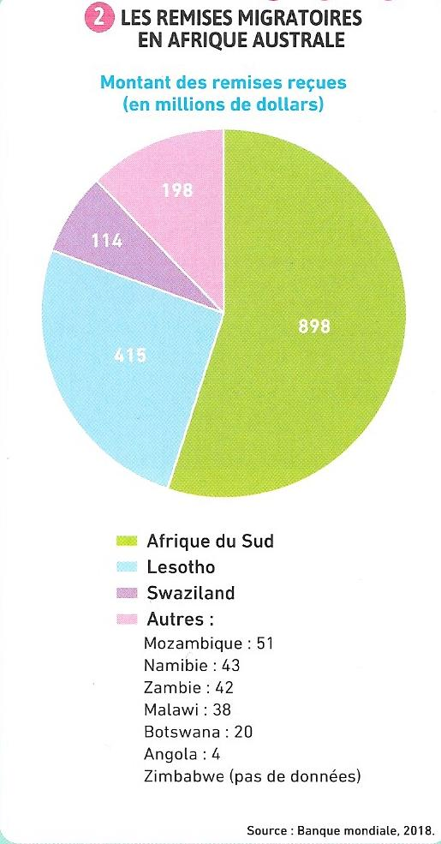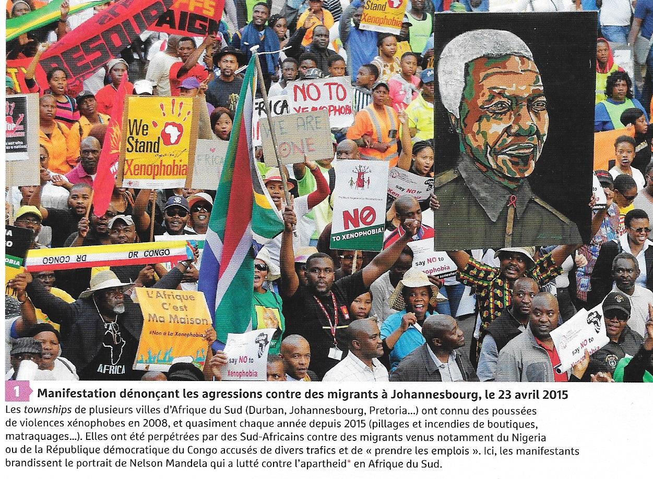

Doc. 3 p. 261 et 7 p. 271 : expliquez les dynamiques migratoires en Afrique australe (régions émettrices, réceptrices ? causes ? ...)
Doc. 1 et 2 ci-dessus : Quelles sont les conséquences de ces mobilités ?

………………………………………………………………………………………………………………………………………………………………………………
………………………………………………………………………………………………………………………………………………………………………………
………………………………………………………………………………………………………………………………………………………………………………
………………………………………………………………………………………………………………………………………………………………………………
………………………………………………………………………………………………………………………………………………………………………………
………………………………………………………………………………………………………………………………………………………………………………
………………………………………………………………………………………………………………………………………………………………………………
………………………………………………………………………………………………………………………………………………………………………………
………………………………………………………………………………………………………………………………………………………………………………
………………………………………………………………………………………………………………………………………………………………………………
………………………………………………………………………………………………………………………………………………………………………………
………………………………………………………………………………………………………………………………………………………………………………
………………………………………………………………………………………………………………………………………………………………………………
………………………………………………………………………………………………………………………………………………………………………………
………………………………………………………………………………………………………………………………………………………………………………
………………………………………………………………………………………………………………………………………………………………………………
………………………………………………………………………………………………………………………………………………………………………………
………………………………………………………………………………………………………………………………………………………………………………
………………………………………………………………………………………………………………………………………………………………………………
………………………………………………………………………………………………………………………………………………………………………………
………………………………………………………………………………………………………………………………………………………………………………
………………………………………………………………………………………………………………………………………………………………………………
………………………………………………………………………………………………………………………………………………………………………………
………………………………………………………………………………………………………………………………………………………………………………
………………………………………………………………………………………………………………………………………………………………………………
………………………………………………………………………………………………………………………………………………………………………………
………………………………………………………………………………………………………………………………………………………………………………
………………………………………………………………………………………………………………………………………………………………………………
………………………………………………………………………………………………………………………………………………………………………………
………………………………………………………………………………………………………………………………………………………………………………
………………………………………………………………………………………………………………………………………………………………………………

L’Afrique australe a été marquée dès le XIXe siècle par des circulations de populations européennes et africaines liées à la colonisation et à l’exploitation minière. Le système migratoire instauré autour de l’Afrique du Sud dès le début du XXe siècle s’est renforcé faisant ce dernier le principal pôle d’attraction de la région. Les mobilités restent toujours massives mais elles se sont diversifiées.

- Les mobilités touristiques

Présentation orale d’un groupe : montrez les limites et les atouts du tourisme en Afrique australe

Doc. 1, 2, 3 et 5 p. 272- 273 : Quels sont les atouts touristiques dont disposent les pays d’Afrique australe ?
Doc. 3 et 4 p. 273, doc. 3 (dossier) : En quoi le tourisme est-il un secteur d’activité important en Afrique australe ?
Doc. 2 et 4 p. 272-273, doc. 2 et 5 (dossier) : Montrez que deux approches différentes du tourisme coexistent en Afrique australe.

………………………………………………………………………………………………………………………………………………………………………………
………………………………………………………………………………………………………………………………………………………………………………
………………………………………………………………………………………………………………………………………………………………………………
………………………………………………………………………………………………………………………………………………………………………………
………………………………………………………………………………………………………………………………………………………………………………
………………………………………………………………………………………………………………………………………………………………………………
………………………………………………………………………………………………………………………………………………………………………………
………………………………………………………………………………………………………………………………………………………………………………
………………………………………………………………………………………………………………………………………………………………………………
………………………………………………………………………………………………………………………………………………………………………………
………………………………………………………………………………………………………………………………………………………………………………
………………………………………………………………………………………………………………………………………………………………………………
………………………………………………………………………………………………………………………………………………………………………………
………………………………………………………………………………………………………………………………………………………………………………
………………………………………………………………………………………………………………………………………………………………………………
………………………………………………………………………………………………………………………………………………………………………………
………………………………………………………………………………………………………………………………………………………………………………
………………………………………………………………………………………………………………………………………………………………………………
………………………………………………………………………………………………………………………………………………………………………………
………………………………………………………………………………………………………………………………………………………………………………
………………………………………………………………………………………………………………………………………………………………………………
………………………………………………………………………………………………………………………………………………………………………………
………………………………………………………………………………………………………………………………………………………………………………
………………………………………………………………………………………………………………………………………………………………………………
………………………………………………………………………………………………………………………………………………………………………………
………………………………………………………………………………………………………………………………………………………………………………
………………………………………………………………………………………………………………………………………………………………………………
………………………………………………………………………………………………………………………………………………………………………………
………………………………………………………………………………………………………………………………………………………………………………
………………………………………………………………………………………………………………………………………………………………………………
………………………………………………………………………………………………………………………………………………………………………………
………………………………………………………………………………………………………………………………………………………………………………
………………………………………………………………………………………………………………………………………………………………………………
………………………………………………………………………………………………………………………………………………………………………………
………………………………………………………………………………………………………………………………………………………………………………
………………………………………………………………………………………………………………………………………………………………………………
………………………………………………………………………………………………………………………………………………………………………………
………………………………………………………………………………………………………………………………………………………………………………
………………………………………………………………………………………………………………………………………………………………………………
………………………………………………………………………………………………………………………………………………………………………………

Conclusion :

L’Afrique australe illustre bien le potentiel et les défis d’un continent riche en ressources et dont la population, extrêmement jeune, croît le plus vite au monde. Les enjeux sont multiples :
- Sortir du carcan des économies de rente et faire en sorte que l’exploitation des ressources naturelles génère un réel développement économique qui profite aux populations et répondent à leurs besoins.
- Renforcer ainsi une classe moyenne qui fera de l’Afrique l’un des principaux marchés de consommation au monde attirant les investisseurs internationaux.
- Éduquer une population jeune pour en faire une source de dynamisme économique.
- Réduire les inégalités sociales qui marquent un continent en pleine transition urbaine.
- Enfin, associer développement et protection de l’environnement dans un espace très marqué par les effets du changement global.

Plongée au cœur de transitions multiples, tant démographique, économique, urbaine qu’écologique, l’Afrique est un espace de profondes mutations révélatrices des enjeux actuels de la mondialisation.

